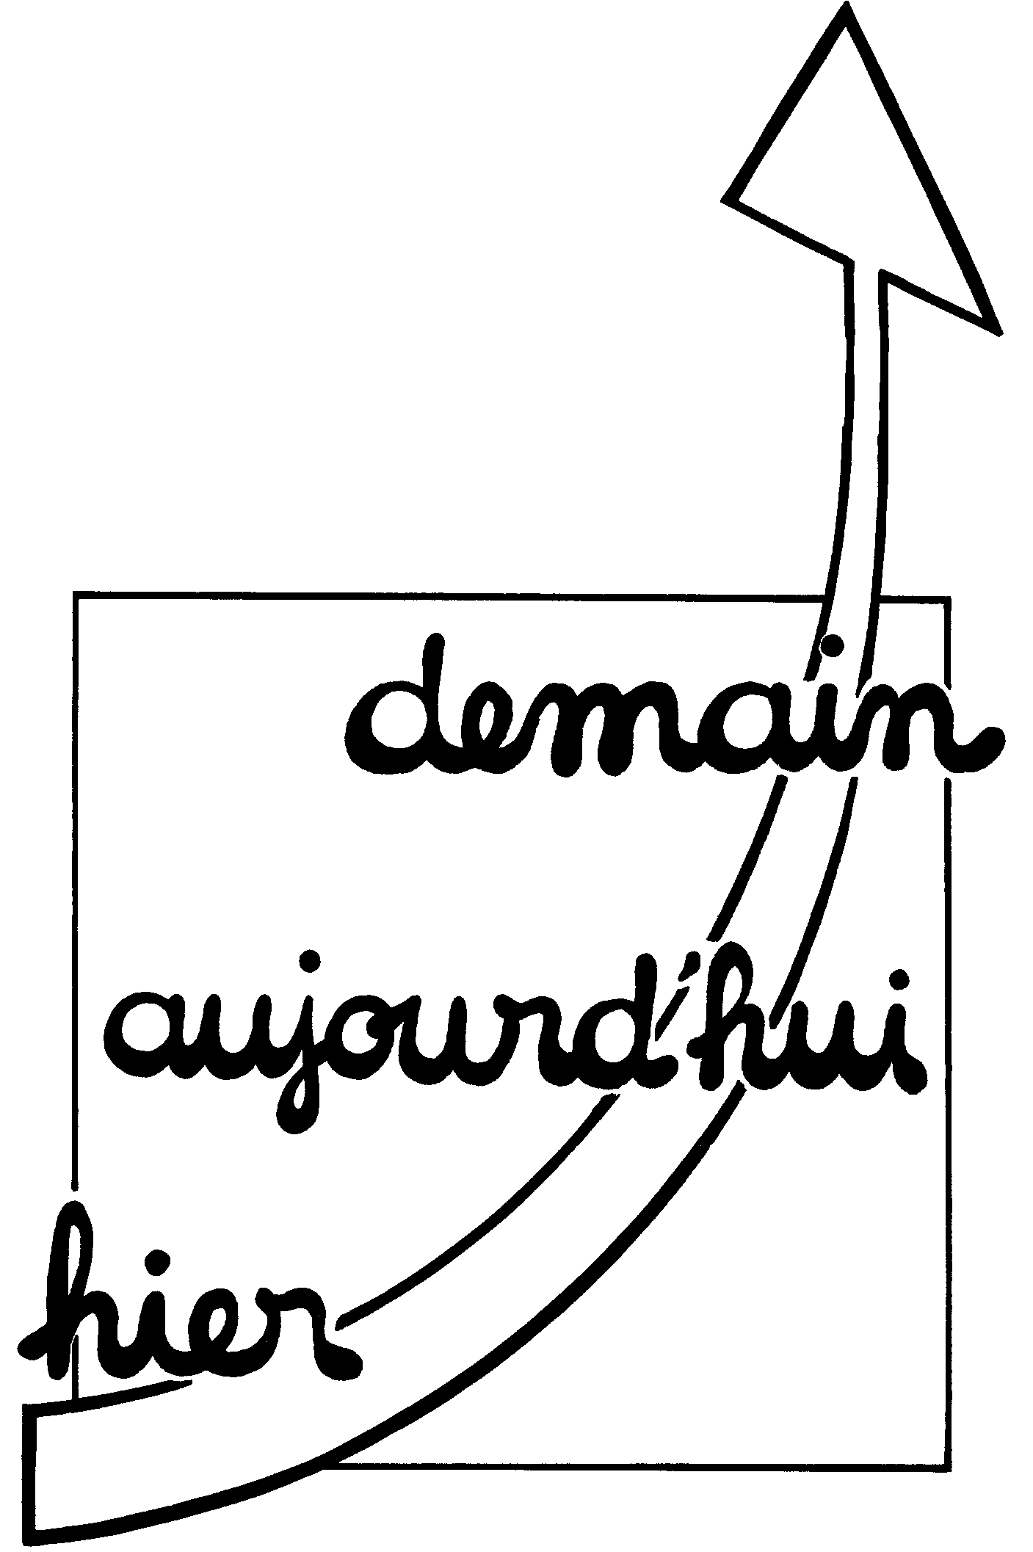
Prénom :………………………………… date :…………………………………………
C. __

Le passé composé.

Voilà un temps que nous utilisons beaucoup !

Quand utilise – t – on le passé composé ?

On utilise le passé composé pour une action qui est généralement passée :

Hier, je suis allée faire des courses.
Avant de venir, j’ai pris un bon petit déjeuner.
…

Comment former le passé composé ?

Le passé se forme avec l’auxiliaire être ou avoir conjugué au présent + le participe passé du verbe que l’on va conjuguer.

Exemple : regarder la télévision : j’ai regardé la télévision.
partir en vacances : je suis parti en vacances.

Il faut bien choisir l’auxiliaire ! Certains verbes peuvent avoir les deux auxiliaires, les autres ne se conjuguent qu’avec un auxiliaire précis !



Prénom :………………………………… date :…………………………………………
C. __

Le passé composé.

Rappel :

Avoir :
Je………………………
Tu………………………..
Il…………………………
Ns………………………
Vs……………………….
Ils………………………...
Etre :
Je………………………
Tu………………………..
Il…………………………
Ns………………………
Vs……………………….
Ils………………………...


Colorie la forme qui te semble la plus correcte.

Nous avons / sommes rangé notre chambre.

Mes voisins ont / sont acheté un nouveau chien.
Les enfant sont / ont décoré les portes.
Le ballon a / est perdu.
Vous êtes / avez resté plus tard que nous au repas.
Indique devant les verbes suivants l’auxiliaire que tu vas utiliser.

………………………coller …………………………finir
…………………….rembourser …………………………colorier
……………………..voir …………………………décorer
………………………punir …………………………semer
………………………faire …………………………détruire

